Рекомендации для родителей по лексической теме « Мы идем в зоопарк» группы №9
Рисование «Веселый зоопарк» ( работа выполняется красками)
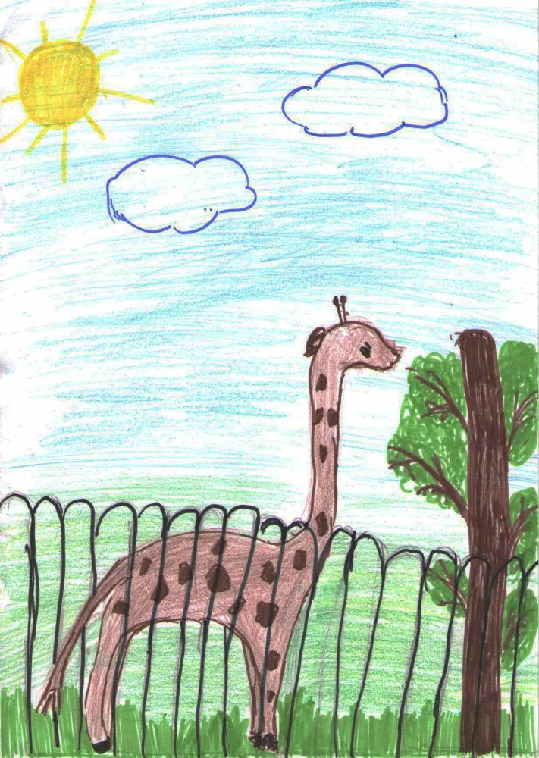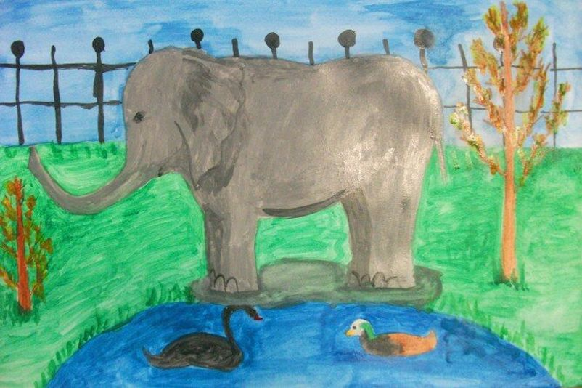
Беседа « Путешествие в зоопарк»
- вспомнить правила поведения в зоопарке:
1. «Нельзя подходить близко к клеткам и совать руки»;
2. «Нельзя корчить рожицы животным»;
3. «В зоопарке нельзя шуметь»;
4. «Нельзя фотографировать животных, используя вспышку»;
5. «Не сорить в зоопарке»
6. «Нельзя кормить животных своим кормом»;

- узнать что такое вольер? (это место с забором или клетка, где и обитают звери в зоопарке);
- познакомиться с животными, которые обитают в зоопарке.

игра «Мамы и дети»
Взрослый называет животное, а ребенок – ее(его) детеныша:

У верблюдицы - … (верблюжонок)
У бегемотихи - …
У зебры - …
У жирафа- …
У львицы - …
У тигрицы - …
У слонихи - …
У крокодилихи-….
рекомендуется просмотр видеоурока ( https://www.youtube.com/watch?time_continue=227&v=dWgqBBY-3kw&feature=emb_logo )

Развитие речи.
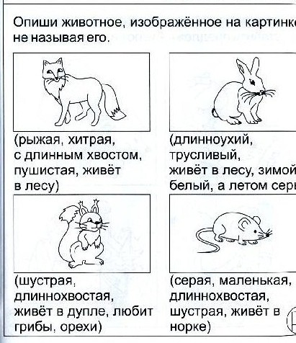

составь рассказ по картинке.
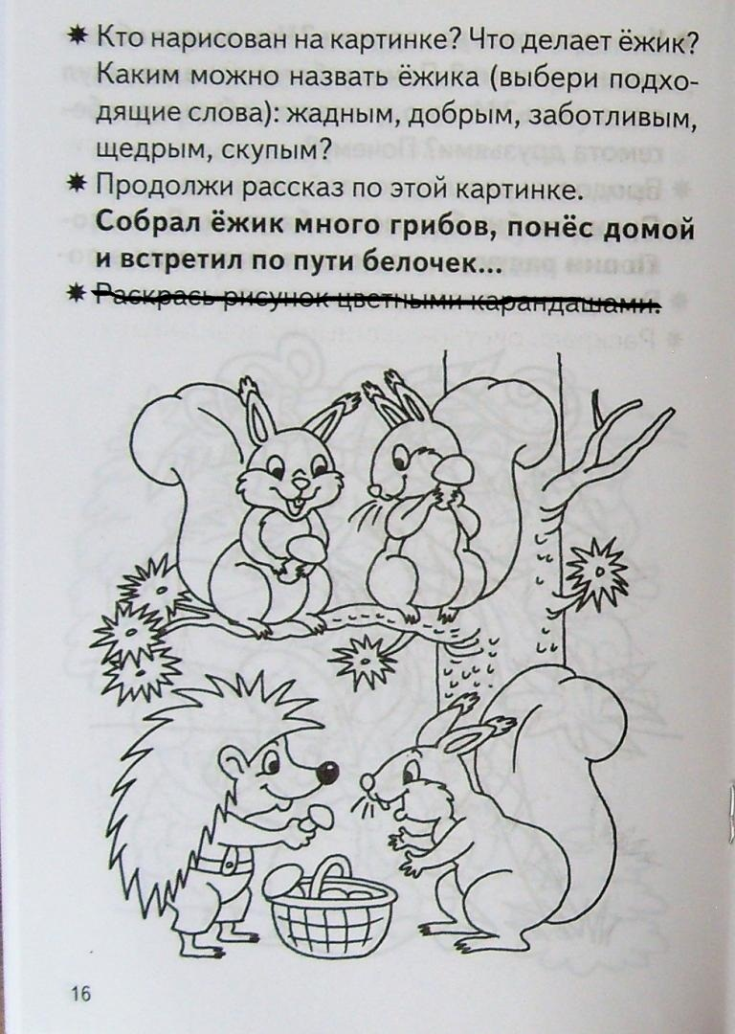

Математика
Игра «Назови цифру»
- Назови, какие цифры пропущены 1,… ,3,4,…, 6, …, 8,…, 10?
- Какая цифра должна стоять вместо: ? 1 ? ? 4 5 ? 7 ? 9 10 ? .
- Назови соседей числа : 5, 8, 1, 3, 6,10.

Реши задачи ( устно)
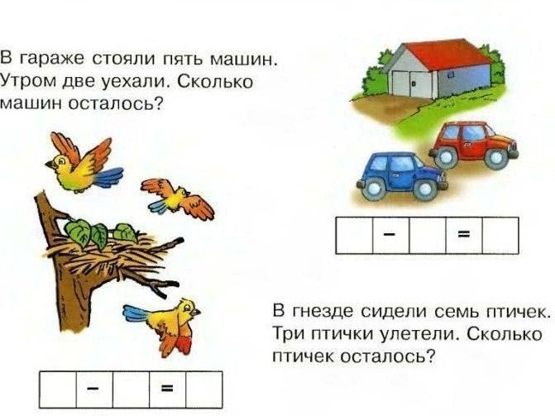

Игра «ЧТО БЫВАЕТ ПО ДВА» (ЧЕТЫРЕ, ПЯТЬ? и тд)

Дети называют предметы, каких бывает по два (два глаза, две руки, две ноги и т. д., по четыре (четыре крыла у бабочки, четыре ножки у стула, четыре этажа в доме и т. д., по пять (пять пальцев на руке и ноге, пять концов у звезды.

лепка « Жираф»

